我
与
奥
运
天天导读

A
版
- 奥运会火炬
- 奥运吉祥物
- 奥运会徽章

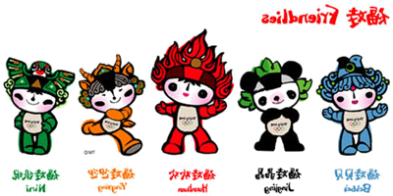

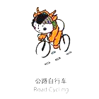
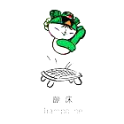
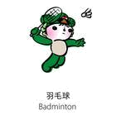
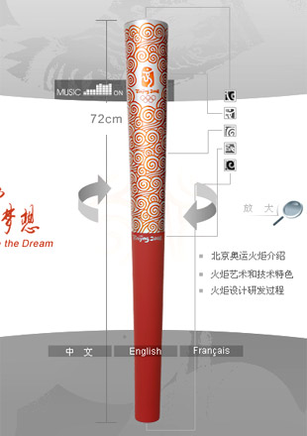
奥运会火炬
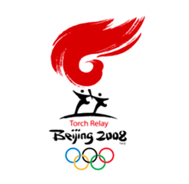
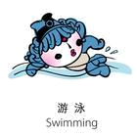
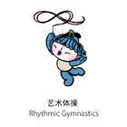
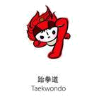
2008年北京奥运会火炬长72厘米，重985克，燃烧时间15分钟，在零风速下火焰高度25至30厘米，在强光和日光情况下均可识别和拍摄。在工艺方面使用锥体曲面异型一次成型技术和铝材腐蚀、着色技术。燃料为丙烷。
北京奥运会火炬创意灵感来自“渊源共生，和谐共融”的“祥云”图案。祥云的文化概念在中国具有上千年的时间跨度，是具有代表性的中国文化符号。火炬造型的设计灵感来自中国传统的纸卷轴。纸是中国四大发明之一，通过丝绸之路传到西方。人类文明随着纸的出现得以传播。源于汉代的漆红色在火炬上的运用使之明显区别于往届奥运会火炬设计，红银对比的色彩产生醒目的视觉效果，有利于各种形式的媒体传播。火炬上下比例均匀分割，祥云图案和立体浮雕式的工艺设计使整个火炬高雅华丽、内涵厚重。
奥林匹克火炬是经国际奥委会批准的、用于奥林匹克圣火燃烧的、可手持的火炬。奥林匹克火炬是奥林匹克圣火的载体。从1936年的第11届奥运会开始，每届奥运会都诞生一支体现主办国家文化特色并符合高科技要求的火炬并成为奥林匹克运动的重要遗产。
北京奥运会火炬长72厘米，重985克，燃烧时间15分钟，在零风速下火焰高度25至30厘米，在强光和日光情况下均可识别和拍摄。在工艺方面使用锥体曲面异型一次成型技术和铝材腐蚀、着色技术。燃料为丙烷，符合环保要求。火炬外形制作材料为可回收的环保材料。
奥运吉祥物
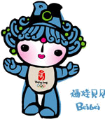
福娃是北京2008年第29届奥运会吉祥物，其色彩与灵感来源于奥林匹克五环、来源于中国辽阔的山川大地、 江河湖海和人们喜爱的动物形象。
福娃向世界各地的孩子们传递友谊、和平、积极进取的精神和人与自然和谐

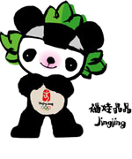
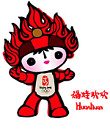
相处的美好愿望。福娃是五个可爱的亲密小伙伴，他们的造型融入了鱼、大熊猫、奥林匹克圣火、藏羚羊以及燕子的形象。
福娃贝贝 福娃晶晶 福娃欢欢 福娃迎迎 福娃妮妮 每个娃娃都有一个琅琅上口的名字:“贝贝”、“晶晶”、“欢欢”、“迎迎”和“妮妮”，在中国，叠音名字是对孩子表达喜爱的一种传统方式。当把五个娃娃的名字连在一起，你会读出北京对世界的盛情邀请“北京欢迎您”。
福娃代表了梦想以及中国人民的渴望。他们的原型和头饰蕴含着其与海洋、森林、火、大地和天空的联系，其形象设计应用了中国传统艺术的表现方式，展现了中国的灿烂文化。
将祝福带往世界各个角落 很久以来，中国就有通过符号传递祝福的传统。北京奥运会吉祥物的每个娃娃都代表着一个美好的祝愿：繁荣、欢乐、激情、健康与好运。娃娃们带着北京的盛情，将祝福带往世界各个角落，邀请各国人民共聚北京，欢庆2008奥运盛典。
贝贝传递的祝福是繁荣。在中国传统文化艺术中, “鱼” 和 “水” 的图案是繁荣与收获的象征，人们用 “鲤鱼跳龙门”寓意事业有成和梦想的实现,“鱼”还有吉庆有余、年年有余的蕴涵。 贝贝的头部纹饰使用了中国新石器时代的鱼纹图案。贝贝温柔纯洁，是水上运动的高手，和奥林匹克五环中 的蓝环相互辉映。
晶晶是一只憨态可掬的大熊猫，无论走到哪里都会带给人们欢乐。作为中国国宝，大熊猫深得世界人民的喜爱。 晶晶来自广袤的森林，象征着人与自然的和谐共存。他的头部纹饰源自宋瓷上的莲花瓣造型。晶晶憨厚乐观，充满力量，代表奥林匹克五环中黑色的一环。
欢欢是福娃中的大哥哥。他是一个火娃娃，象征奥林匹克圣火。欢欢是运动激情的化身，他将激情散播世 界，传递 更快、更高、更强的奥林匹克精神。欢欢所到之处，洋溢着北京2008对世界的热情。 欢欢的头部纹饰源自敦煌壁画中火焰的纹样。他性格外向奔放，熟稔各项球类运动，代表奥林匹克五环中红 色的一环。
迎迎是一只机敏灵活、驰骋如飞的藏羚羊，他来自中国辽阔的西部大地，将健康的美好祝福传向世界。迎迎是青藏高原特有的保护动物藏羚羊，是绿色奥运的展现。
妮妮来自天空，是一只展翅飞翔的燕子，其造型创意来自北京传统的沙燕风筝。“燕”还代表燕京(古代北京的称谓)。妮妮把春天和喜悦带给人们，飞过之处播撒“祝您好运”的美好祝福。 天真无邪、欢快矫捷的妮妮将在体操比赛中闪亮登场，她代表奥林匹克五环中绿色的一环。

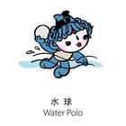
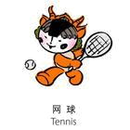
奥运会徽章
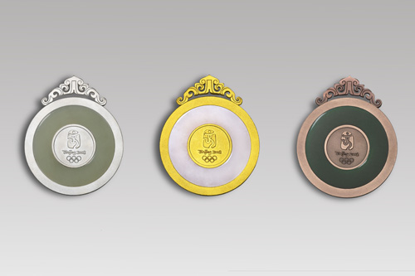
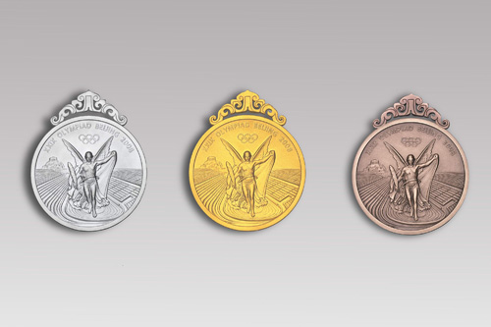
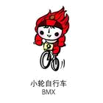
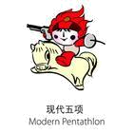
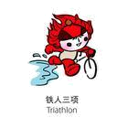
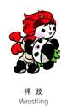
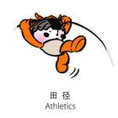
“中国印·舞动的北京”会徽将肖形印、中国字和五环徽有机地结合起来，充满了深沉的活力。尺幅之地，凝聚着东西方气韵；笔画之间，升华着奥运会精神。
“中国印·舞动的北京”不是普通的印记。她是奥运会近百年历史中对举办城市名单最大一处空白的填补！她是中华民族在奥运会举办史上迈出的第一步！她是中华文明对奥林匹克宪章的首次阐释！她还是对奥林匹克运动做出的最多人数的承诺！
法国雕塑大师罗丹曾经说过:“美是到处都有的，对于我们的眼睛，不是缺少美，而是缺少发现”。从文化与审美的角度，品位她的美，挖掘她的深厚内涵。
B
版

